LVIII WOM

KOMUNIKAT KOŃCOWY ZAWODÓW FINAŁOWYCH

W PIŁCE SIATKOWEJ DZIEWCZĄT W KATEGORII DZIECI

W ROKU SZKOLNYM 2024/2025

 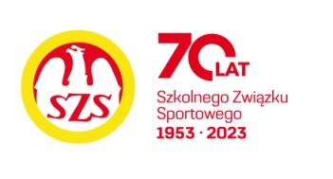

|  |  |  |  |
| --- | --- | --- | --- |
| Miejsce | Szkoła | Dzielnica | Pkt. WOM |
| 1 | Szkoła Podstawowa nr 220 | Śródmieście | 16 |
| 2 | Szkoła Podstawowa nr 127 | Praga Północ | 14 |
| 3 | Szkoła Podstawowa nr 33 | Mokotów | 12 |
| 4 | Szkoła Podstawowa nr 360 | Ursus | 10 |
| 5 | Szkoła Podstawowa nr 222 | Wola | 8 |
| 6 | Szkoła Podstawowa nr 31 | Białołęka | 7 |
| 7 | Szkoła Podstawowa nr 175 | Ochota | 6 |
| 7 | Szkoła Podstawowa nr 303 | Ursynów | 6 |
| 9 | Szkoła Podstawowa nr 369 | Bielany | 4 |
| 9 | Szkoła Podstawowa nr 163 | Praga Południe | 4 |
| 9 | Szkoła Podstawowa nr 195 | Wawer | 4 |
| 9 | Szkoła Podstawowa nr 65 | Żoliborz | 4 |
| 13 | Zespół Szkół nr 74 | Rembertów | 2 |
| 13 | Szkoła Podstawowa nr 277 | Targówek | 2 |
| 13 | Szkoła Podstawowa nr 316 | Bemowo | 2 |
| 13 | Szkoła Podstawowa nr 87 | Włochy | 2 |
| 13 | Szkoła Podstawowa nr 300 | Wilanów | 2 |

Zespół Wesołej nie zgłosił się do rozgrywek.